Ejecucion monitoreo de los mazos de cartas : ‘carta_mazos’ y ‘cartas_usadas’
Cuando arranca la partida Datos de la carta en reverso : jugador - enemigo
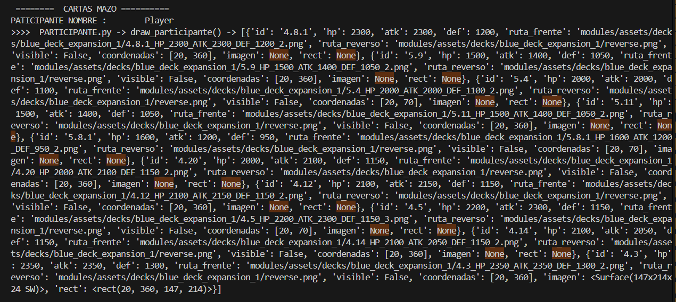
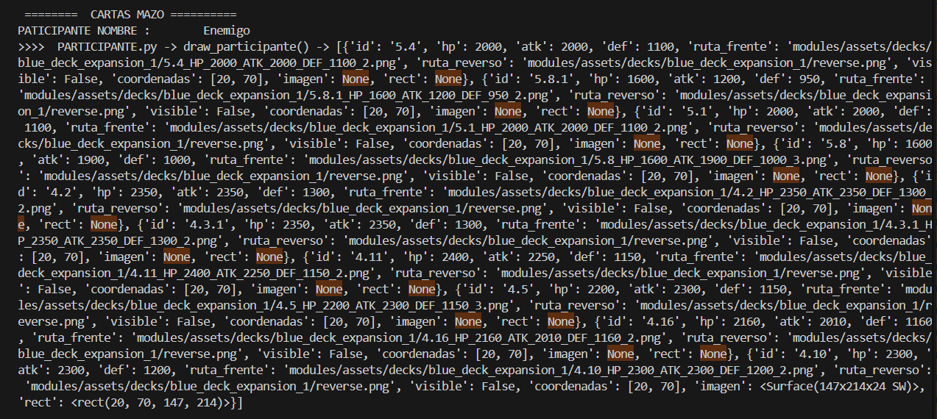

Primera ronda : datos carta jugada : jugador – enemigo
Se actualiza la visibilidad y las coordenadas de la carta cuando pasa a ser una carta jugada
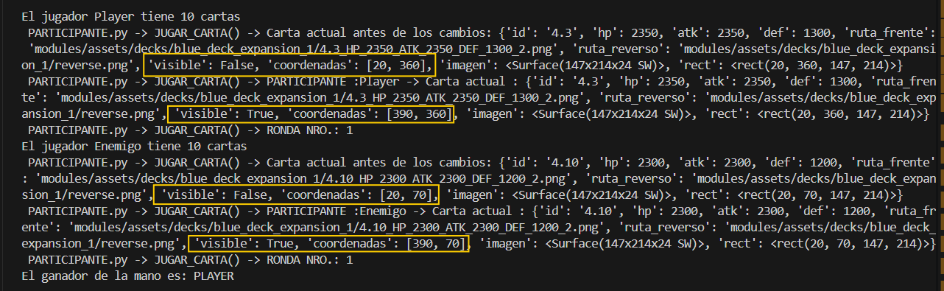
Se actualizan los mazos: se resta 1 a ‘cartas_mazo’ y se la suma a ‘cartas_usadas’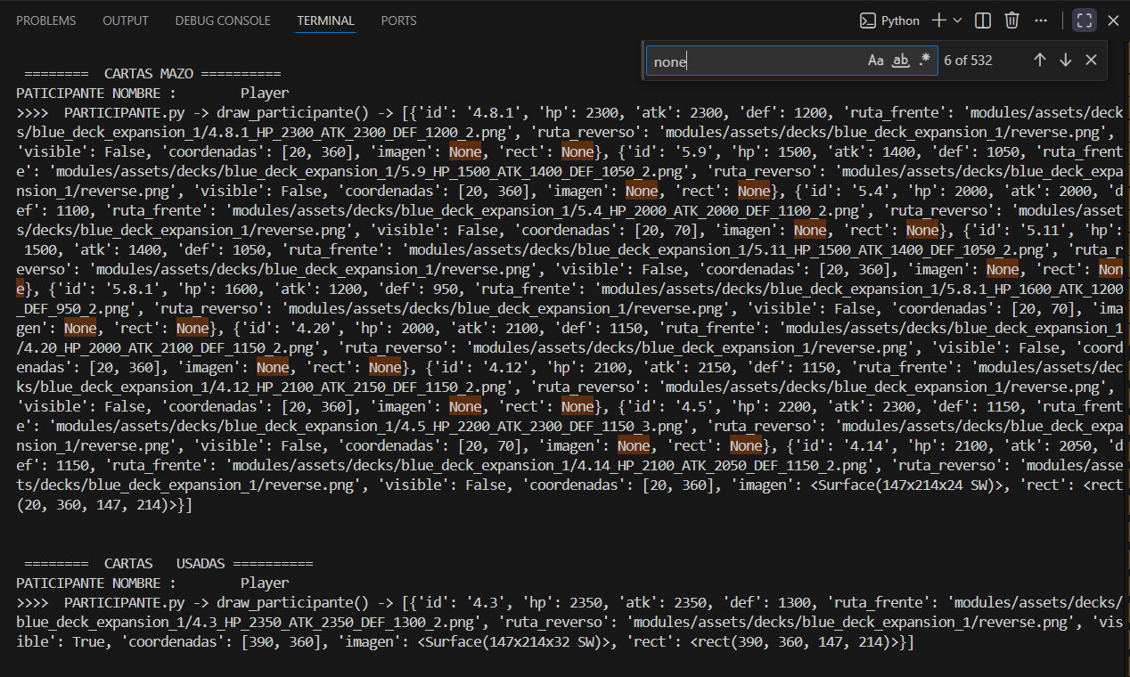
Resultado en pantalla: 